Důvodová zpráva:
- návrh na záměr města prodat nemovité věci nebo jejich části za účelem sjednocení vlastnictví, nacházející se ve vlastnictví statutárního města Ostrava a svěřené městskému obvodu Nová Ves, a to:
- k bodu 1) návrhu usnesení – pozemek p.p.č. 484/6 – žadatel fyzická osoba,
- k bodu 2) návrhu usnesení – část pozemku p.p.č. 484/1 - ost. plocha, ost. komunikace, o výměře 86 m², která je dle geometrického plánu č. 1119-69/2025 oddělena a nově označena jako pozemek p.p.č. 484/19, ost. plocha, jiná plocha – žadatel fyzická osoba,
- k bodu 3) návrhu usnesení – pozemek p.p.č. 501/4 – žadatel fyzická osoba,
- k bodu 4) návrhu usnesení – část pozemku p.p.č. 484/14 - ost. plocha, ost. komunikace, o výměře 32 m², která je dle geometrického plánu č. 1120-70/2025 oddělena a nově označena jako pozemek p.p.č. 484/20, ost. plocha, jiná plocha – žadatel fyzická osoba,
- k bodu 5) návrhu usnesení – pozemek p.p.č. 141/220 – žadatel fyzická osoba;
- účelem prodeje je dle návrhu městského obvodu sjednocení vlastnických práv žadatelů, kteří pozemky již dnes historicky užívají jako zahrady;
- městský obvod Nová Ves požádal o prodej nemovitých věcí více žadatelům v jedné lokalitě, kdy záměr prodeje schválilo zastupitelstvo městského obvodu;
- jedná se o otevřený záměr;
- v případě, že zastupitelstvo města rozhodne o záměru prodeje, bude o samotném prodeji rozhodovat zastupitelstvo městského obvodu Nová Ves;
- kupní cena jednotlivých nemovitých věcí či jejich částí by měla být obvodem stanovena minimálně cenou v daném místě a čase obvyklou a bude vymezena znaleckých posudkem;
- dle cenové mapy stavebních pozemků v Ostravě č. 26 jsou jednotlivé pozemky oceněny takto:
- pozemek p.p.č. 484/6 je oceněn částkou 1.250 Kč/m² celkem 111.250 Kč,
- část pozemku p.p.č. 484/1 je oceněn částkou 1.180 Kč/m² celkem 101.480 Kč,
- pozemek p.p.č. 501/4 je oceněn částkou 1.200 Kč/m² celkem 34.800 Kč,
- část pozemku p.p.č. 484/14 je oceněn částkou 1.250 Kč/m² celkem 40.000 Kč,
- pozemek p.p.č. 141/220 je oceněn částkou 1.250 Kč/m² celkem 136.250 Kč,
při těchto cenách a celkové výměře nemovitých věcí 345 m² by se jednalo o celkovou částku 423.780 Kč, je však potřeba zdůraznit, že cena v místě a čase obvyklá k nemovitým věcem uvedených v záměru bude určena až po schválení záměru znaleckým posudkem, a tato může být řádově vyšší nebo nižší.

Nemovité věci v k.ú. Nová Ves u Ostravy, obec Ostrava
K bodu 1) návrhu usnesení
Pozemek | Využití | Výměra v m²
p.p.č. 484/6 | ost. plocha, ost. komunikace | 89
CELKEM |  | 89

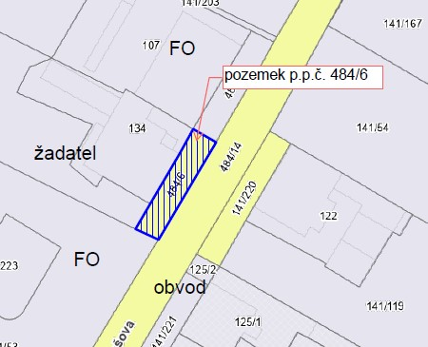

K bodu 2) návrhu usnesení
Pozemek | Využití | Nově označený pozemek dle GP | Využití | Výměra v m²
p.p.č. 484/1 | ost. plocha, ost. komunikace | p.p.č. 484/19 | ost. plocha, jiná plocha | 86
CELKEM |  |  |  | 86

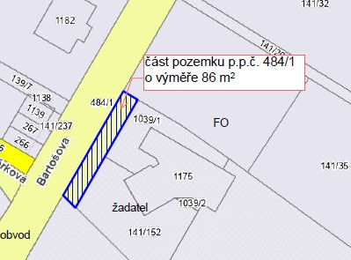

K bodu 3) návrhu usnesení
Pozemek | Využití | Výměra v m²
p.p.č. 501/4 | Zahrada | 29
CELKEM |  | 29

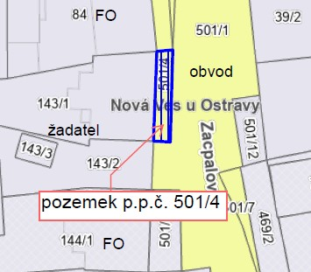

K bodu 4) návrhu usnesení
Pozemek | Využití | Nově označený pozemek dle GP | Využití | Výměra v m²
p.p.č. 484/14 | ost. plocha, ost. komunikace | p.p.č. 484/20 | ost. plocha, jiná plocha | 32
CELKEM |  |  |  | 32

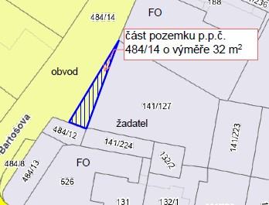

K bodu 5) návrhu usnesení
Pozemek | Využití | Výměra v m²
p.p.č. 141/220 | Zahrada | 109
CELKEM |  | 109

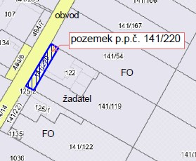
Celková výměra nemovitých věcí určených k záměru prodeje činí 345 m².

Rada města dne 13.1.2026 souhlasila se záměrem města prodat nemovité věci nebo jejich části v k.ú. Nová Ves u Ostrava, obec Ostrava, dle bodů 1) až 5) návrhu usnesení.
Věc
K bodům 1) až 5) návrhu usnesení
Návrh na záměr města prodat nemovité věci nebo jejich části v k.ú. Nová Ves u Ostrava, obec Ostrava, dle bodů 1) až 5) návrhů usnesení, ve vlastnictví statutárního města Ostrava, svěřené městskému obvodu Nová Ves. Jednotlivé žádosti byly podány prostřednictvím MOb Nová Ves.

Předmět
K bodu 1) návrhu usnesení
Pozemek p.p.č. 484/6, zahrada, o výměře 89 m², v k.ú. Nová Ves u Ostravy, obec Ostrava, ve vlastnictví statutárního města Ostrava, svěřený městskému obvodu Nová Ves.

Pozemek se nachází u ulice Bartošova (viz příloha č. 1 předloženého materiálu).
Předmět není obchodním majetkem.

Žadatel
xxxxxxxxxxxxxxxxxxxxxxxxxxxxxxxxxxxxxxxxxx (viz příloha č. 1 předloženého materiálu).

Účel
Účelem je sjednocení vlastnictví s pozemky ve vlastnictví žadatelky, pozemek je v současné době využíván jako zahrada.

Inženýrská síť
Dle sdělení MOb Nová Ves se v pozemku nachází podzemní a nadzemní vedení NN (vlastník ČEZ Distribuce, a.s.), síť elektronických komunikací (vlastník Cetin a.s.), plynové zařízení (vlastník GasNet, s.r.o.), veřejné osvětlení (správce Ostravské komunikace, a.s.), vodovodní řad a kanalizační řad (správce Ostravské vodárny a kanalizace a.s.).

K bodu 2) návrhu usnesení
Část pozemku p.p.č. 484/1, ost. plocha, ost. komunikace, o výměře 86 m², která je dle geometrického plánu č. 1119-69/2025 oddělena a nové označena jako pozemek p.p.č. 484/19, ost. plocha, jiná plocha, v k.ú. Nová Ves u Ostravy, obec Ostrava, ve vlastnictví statutárního města Ostrava, svěřena městskému obvodu Nová Ves.

Pozemek se nachází u ulice Bartošova (viz příloha č. 2 předloženého materiálu).
Předmět není obchodním majetkem.

Žadatel
xxxxxxxxxxxxxxxxxxxxxxxxxxxxxxxxxxxxxxxxxxxxxxxxxxxx(viz příloha č. 2 předloženého materiálu).

Účel
Účelem je sjednocení vlastnictví s pozemky ve vlastnictví žadatelů, část pozemku je v současné době využíván jako zahrada.

Inženýrská síť
Dle sdělení MOb Nová Ves se v pozemku nachází podzemní vedení NN (vlastník ČEZ Distribuce, a.s.), veřejné osvětlení (správce Ostravské komunikace, a.s.), ochranné pásmo vodního zdroje (správce Ostravské vodárny a kanalizace a.s.).

K bodu 3) návrhu usnesení
Pozemek p.p.č. 501/4, zahrada, o výměře 29 m², v k.ú. Nová Ves u Ostravy, obec Ostrava, ve vlastnictví statutárního města Ostrava, svěřený městskému obvodu Nová Ves.

Pozemek se nachází u ulice Zacpalova (viz příloha č. 3 předloženého materiálu).
Předmět není obchodním majetkem.

Žadatel
xxxxxxxxxxxxxxxxxxxxxxxxxxxxxxxxxxxxxxxxxx (viz příloha č. 3 předloženého materiálu).

Účel
Účelem je sjednocení vlastnictví s pozemky ve vlastnictví žadatele, pozemek je v současné době využíván jako zahrada.

Inženýrská síť
Dle sdělení MOb Nová Ves se v pozemku nachází síť elektronických komunikací (vlastník Cetin a.s.), plynové zařízení (vlastník GasNet, s.r.o.), vodovodní řad a kanalizační řad (správce Ostravské vodárny a kanalizace a.s.).

K bodu 4) návrhu usnesení
Část pozemku p.p.č. 484/14, ost. plocha, ost. komunikace, o výměře 32 m², která je dle geometrického plánu č. 1120-70/2025 oddělena a nové označena jako pozemek p.p.č. 484/20, ost. plocha, jiná plocha, v k.ú. Nová Ves u Ostravy, obec Ostrava, ve vlastnictví statutárního města Ostrava, svěřena městskému obvodu Nová Ves.

Pozemek se nachází u ulice Bartošova (viz příloha č. 4 předloženého materiálu).
Předmět není obchodním majetkem.

Žadatel
xxxxxxxxxxxxxxxxxxxxxxxxxxxxxxxxxxxxxxxxxx (viz příloha č. 4 předloženého materiálu).

Účel
Účelem je sjednocení vlastnictví s pozemky ve vlastnictví žadatelů, část pozemku je v současné době využíván jako zahrada.

Inženýrská síť
Dle sdělení MOb Nová Ves se v pozemku nachází plynové zařízení (vlastník GasNet, s.r.o.), ochranné pásmo vodního zdroje (správce Ostravské vodárny a kanalizace a.s.).

K bodu 5) návrhu usnesení
Pozemek p.p.č. 141/220, zahrada, o výměře 109 m², v k.ú. Nová Ves u Ostravy, obec Ostrava, ve vlastnictví statutárního města Ostrava, svěřený městskému obvodu Nová Ves.

Pozemek se nachází u ulice Bartošova (viz příloha č. 5 předloženého materiálu).
Předmět není obchodním majetkem.

Žadatel
xxxxxxxxxxxxxxxxxxxxxxxxxxxxxxxxxxxxxxxxxx (viz příloha č. 5 předloženého materiálu).

Účel
Účelem je sjednocení vlastnictví s pozemky ve vlastnictví žadatele, pozemek je v současné době využíván jako zahrada.

Inženýrská síť
Dle sdělení MOb Nová Ves se v pozemku nachází nadzemní vedení NN (vlastník ČEZ Distribuce, a.s.), plynové zařízení (vlastník GasNet, s.r.o.), ochranné pásmo vodního zdroje (správce Ostravské vodárny a kanalizace a.s.).

Stanoviska k bodům 1) až 5) návrhu usnesení
Zastupitelstvo městského obvodu Nová Ves – vydalo k záměru prodeje nemovitých věcí souhlasné stanovisko. Dle sdělení městského obvodu nejsou k nemovitým věcem nebo jejich částem uzavřeny nájemní vztahy. V případě, že orgány města rozhodnou o záměru prodeje, odbor majetkový písemně vyzve městský obvod, aby v kupní smlouvě ošetřil taktéž bezesmluvní užívání v souladu s platnou legislativou.

Odbor územního plánování a stavebního řádu – dle územního plánu Ostravy jsou pozemky nebo jejich části součástí plochy se způsobem využití „Bydlení v rodinných domech“. OÚPaSŘ nemá k danému záměru námitek.

Odbor investiční, odbor strategického rozvoje, odbor ochrany životního prostředí, odbor dopravy – nemají námitek k dané věci.

Příslušnost rozhodování
V případě, že zastupitelstvo města rozhodne o záměru prodeje, bude dle čl. 7 odst. (3) písm. b) obecně závazné vyhlášky č. 10/2022, Statutu města Ostravy, ve znění pozdějších změn a doplňků, o prodeji rozhodovat zastupitelstvo městského obvodu Nová Ves.

Projednáno v radě města
Rada města dne 13.1.2026 souhlasila se záměrem města prodat nemovité věci nebo jejich části v k.ú. Nová Ves u Ostrava, obec Ostrava, dle bodů 1) až 5) návrhu usnesení.
Upozornění
Tento materiál obsahuje informace podléhající ochraně osobních údajů, které by neměly být zveřejňovány dle zák. č. 106/1999 Sb., o svobodném přístupu k informacím, ve znění pozdějších předpisů, jelikož jsou chráněny zák. 110/2019 Sb., o zpracování osobních údajů.

